

**软件工程测试设计报告**

课程名称： 软件工程与实践

所在系别： 信息与软件工程学院

学 期： 2022-2

课题名称： “智帐”记账软件

指导教师： 邱元杰

学生信息：

|  |  |  |
| --- | --- | --- |
| 序号 | 学号 | 姓名 |
| 1（组长） | 2021090920004 | 詹锐艺 |
| 2 | 2021090920010 | 段凯鑫 |
| 3 | 2021090906004 | 周骞 |
| 4 | 2021090906008 | 黄培坤 |
| 5 | 2020190906019 | 石泽棣 |
| 6 |  |  |

目录

0. 文档介绍 3

**0.1** **文档目的** 3

**0.2 文档范围** 3

**0.3 读者对象** 3

**0.4 参考文献** 3

**0.5 术语与缩写解释** 3

1. 接口－路径测试用例 3

**1.1 被测试对象（单元）的介绍** 3

**1.2 测试范围与目的** 3

**1.3 测试环境与测试辅助工具的描述** 3

**1.4 测试驱动程序的设计** 3

**1.5 接口测试用例** 4

**1.6 路径测试的检查表** 4

2. 功能测试用例 5

2.1 被测试对象的介绍 5

**2.2 测试范围与目的** 5

**2.3 测试环境与测试辅助工具的描述** 6

**2.4 测试驱动程序的设计** 6

**2.5 功能测试用例** 7

3. 健壮性测试用例 9

**3.1 被测试对象的介绍** 9

**3.2 测试范围与目的** 9

**3.3 测试环境与测试辅助工具的描述** 9

**3.4 测试驱动程序的设计** 9

**3.5 容错能力/恢复能力测试用例** 9

4. 性能测试用例 10

**4.1 被测试对象的介绍** 10

**4.2 测试范围与目的** 10

**4.3 测试环境与测试辅助工具的描述** 10

**4.4 测试驱动程序的设计** 10

**4.5 性能测试用例** 10

5. 图形用户界面测试用例 12

**5.2 测试范围与目的** 14

**5.3 测试环境与测试辅助工具的描述** 15

**5.4 用户界面测试的检查表** 15

1. **文档介绍**
   1. **文档目的**

测试该软件的相关功能和性能，促进测试活动的有效组织和管理，帮助测试人员全面了解测试过程和测试结果，促进软件的质量和稳定性提升。

**0.2 文档范围**

包括接口－路径测试、功能测试、健壮性测试、性能测试、图形用户界面测试

**0.3 读者对象**

测试人员、开发人员、管理人员、客户等

**0.4 参考文献**

**0.5 术语与缩写解释**

|  |  |
| --- | --- |
| **缩写、术语** | **解 释** |
| SPP | 精简并行过程，Simplified Parallel Process |
|  |  |
|  |  |
|  |  |
| … |  |

**1. 接口－路径测试用例**

**1.1 被测试对象（单元）的介绍**

 应用程序的各种路径和接口，包括用户界面、API、Web服务等。

**1.2 测试范围与目的**

 确保应用程序在不同的路径和接口上都能够正常运行，以提高应用程序的可靠性和稳定性。通过测试应用程序的各种路径和接口，测试人员可以发现和修复潜在的问题，提高用户体验和满意度。

**1.3 测试环境与测试辅助工具的描述**

 测试环境：Linux

测试工具：curl指令

**1.4 测试驱动程序的设计**

 我们利用curl指令完成了对对应接口的测试，完成了下面的测试用例。

**1.5 接口测试用例**

|  |  |  |  |
| --- | --- | --- | --- |
| 接口A的函数原型 | AddBillApi | | |
| 输入/动作 | | 期望的输出/相应 | 实际情况 |
| 典型值…（1，2023.3.1，1.0，生活支出，美食） | | 成功添加账单 | 符合 |
| 异常值…（男，2023.3.1，1.0， ， ） | | 添加账单失败 | 符合 |
| 接口B的函数原型 | DeleteBillApi | | |
| 输入/动作 | | 期望的输出/相应 | 实际情况 |
| 典型值… 1 | | Bill deleted successfully. | 符合 |
| 异常值… abc | | Failed to delete bill. | 符合 |
| … | |  |  |

**1.6 路径测试的检查表**

|  |  |
| --- | --- |
| **检查项** | **结论** |
| 数据类型问题  （１）变量的数据类型有错误吗？  （２）存在不同数据类型的赋值吗？  （３）存在不同数据类型的比较吗？ | 数据类型无误  不存在不同数据类型的赋值  不存在不同数据类型的比较 |
| 变量值问题  （１）变量的初始化或缺省值有错误吗？  （２）变量发生上溢或下溢吗？  （３）变量的精度不够吗？ | 变量的初始化或缺省值无误  变量不发生上溢或下溢  变量的精度足够 |
| 逻辑判断问题  （１）由于精度原因导致比较无效吗？  （２）表达式中的优先级有误吗？  （３）逻辑判断结果颠倒吗？ | 没有出现由于精度原因导致比较无效  表达式中的优先级无误  逻辑判断结果不颠倒 |
| 循环问题  （１）循环终止条件不正确吗？  （２）无法正常终止（死循环）吗？  （３）错误地修改循环变量吗？  （４）存在误差累积吗？ | 循环终止条件不存在  可以正常终止  修改循环变量正确  不存在误差累积 |
| 内存问题  （１）内存没有被正确地初始化却被使用吗？  （２）内存被释放后却继续被使用吗？  （３）内存泄漏吗？  （４）内存越界吗？  （５）出现野指针吗？ | 内存被正确地初始化并被使用  内存被释放后不继续被使用  内存无泄露  内存无越界  没出现野指针 |
| 文件I/O问题  （１）对不存在的或者错误的文件进行操作吗？  （２）文件以不正确的方式打开吗？  （３）文件结束判断不正确吗？  （４）没有正确地关闭文件吗？ | 无对不存在或错误的文件进行的操作  文件以正确方式打开  文件结束判断正确  文件关闭无误 |
| 错误处理问题  （１）忘记进行错误处理吗？  （２）错误处理程序块一直没有机会被运行？  （３）错误处理程序块本身就有毛病吗？如报告的错误与实际错误不一致，处理方式不正确等等。  （４）错误处理程序块是“马后炮”吗？如在被它被调用之前软件已经出错。 | 正常进行错误处理  程序出错时错误处理程序块被运行  错误处理程序块无误，处理方式正确  在其被调用前软件无错误出现 |
| … |  |

**2. 功能测试用例**

## 被测试对象的介绍

1. 记账功能模块：用户可以添加新的账单条目，每个账单条目包含日期、金额、类别和备注等基本信息。
2. 查询功能模块：用户可以通过关键词、日期范围、类别等多种方式进行查询，查询结果能够清晰地展示账单信息，并且支持导出和打印，且用户可以保存常用的查询条件，以便下次使用。
3. 用户登录与注册模块：用户可以注册账户，也可以使用现有的账户登录，可以通过用户名和密码进行登录认证。如果用户忘记了密码，系统提供重置密码的选项，最后系统提供安全措施，例如使用验证码、双因素身份验证等，以保护用户账户的安全性。
4. 删除账单模块：用户可以通过关键词、日期范围、类别等多种方式选择删除账单。
5. 导出账单模块：提供合适的可视化图表，如柱状图、饼状图以便用户可以清晰地了解账单信息。

**2.2 测试范围与目的**

 (1)登录/注册：测试用户登录和注册功能是否正常工作。

(2)记账功能：测试记账功能是否正常工作。

(3) 账单查询：测试查询功能是否正常工作。

(4)删除功能：测试删除账单功能是否正常工作。

**2.3 测试环境与测试辅助工具的描述**

 测试环境：Linux系统

测试工具：vscode、idea、android studio

**2.4 测试驱动程序的设计**

1. 发送一个POST请求添加账单：

curl -X POST \

-H "content-type: application/json" \

-H "Authorization: Bearer <token>" \

-d'{"transaction_date":"2022-02-28","amount":100.0,"category":"grocery","description":"buying some food"}' \

http://localhost:8080/add_bill

2. 发送一个POST请求添加账单，但是忘记设置Authorization头：

curl -X POST \

-H "content-type: application/json" \

-d'{"transaction_date":"2022-02-28","amount":100.0,"category":"grocery","description":"buying some food"}' \

http://localhost:8080/add_bill

3. 发送一个POST请求添加账单，但是amount字段为负数：

curl -X POST \

-H "content-type: application/json" \

-H "Authorization: Bearer <token>" \

-d'{"transaction_date":"2022-02-28","amount":-100.0,"category":"grocery","description":"buying some food"}' \

http://localhost:8080/add_bill

4. 发送一个GET请求获取所有账单：

curl -X GET \

-H "Authorization: Bearer <token>" \

http://localhost:8080/get_bills

5. 删除账单接口测试：

curl -X DELETE -H "Content-Type: application/json" -H "Authorization: Bearer <token>" -d '{"bill_id": "12345"}' <URL>/delete_bill

6. 修改账单接口测试：

curl -X POST -H "Content-Type: application/json" -H "Authorization: Bearer <token>" -d '{"bill_id": "12345", "transaction_date": "2022-02-27", "amount": 20.0, "category": "groceries", "description": "buying vegetables and fruits"}' <URL>/modify_bill

**2.5 功能测试用例**

编号： Project_MA_Login_1

|  |  |  |  |  |  |  |
| --- | --- | --- | --- | --- | --- | --- |
| 项目**/**软件 | 基于Android系统记账软件 | | | | 程序版本 | 1.0.0 |
| 功能模块 | Login | | | | 编制人 |  |
| 用例编号 | Project_MA_Login_1 | | | | 编制时间 |  |
| 功能特性 | 系统的初始窗体，并进行用户的合法性验证。 | | | |  |  |
| 测试目的 | 验证是否输入合法的信息，阻止非法登陆，以保证系统的安全特性 | | | |  |  |
| 预置条件 | 数据库中存储了一些用户信息 | | | |  |  |
| 参考信息 | 需求说明中关于“登录”的说明 | | | |  |  |
| 测试数据 | 用户名 = administrators 密码 = 1001（数据库表中有相应的信息） | | | |  |  |
| 操作步骤 | | 操作描述 | 数据 | 期望结果 | 实际结果 | 测试状态（**P/F**） |
| 1 | | 选择用户名称，按 “提交”按钮。 | 用 户 名 = administrators ，密码 为空 | 显示警告信息“ 帐号 或密码不能为空！” | （符合） | P |
| 2 | | 选择用户名称,输 入错误密码，按 “提交”按钮。 | 用 户 名 为 administrators ，密码 =123 | 显示警告信息“帐号 或密码不错误！ ” | （符合） | P |
| 3 | | 选择用户名称,输 入密码，按“提交” 按钮。 | 用 户 名 = administrators ，密码 为=1001 | 进入系统” | （符合） | P |

编号： Project_MA_ADD_1

|  |  |  |  |  |  |  |  |  |  |
| --- | --- | --- | --- | --- | --- | --- | --- | --- | --- |
| 项目**/**软件 | 基于Android系统记账软件 | | | | | | | 程序版本 | 1.0.0 |
| 功能模块 | ADD | | | | | | | 编制人 |  |
| 用例编号 | Project_MA_ADD_1 | | | | | | | 编制时间 |  |
| 功能特性 | 添加用户消费金额、项目、人员、类型、时间、地点、备注等 | | | | | | |  |  |
| 测试目的 | 验证是否输入正确的信息，确保用户可以成功添加账单 | | | | | | |  |  |
| 参考信息 | 需求说明中关于“记账”的说明 | | | | | | |  |  |
|  | 消费项目 | 消费类型 | 消费金额 | 消费人员 | 消费时间 | 消费地点· | 备注 | 期望结果 | 实际结果 |
| 有效 | 非空 | 非空 | 非空 | 非空 | -- | -- | -- | 保存成功 | 符合 |
| 无效 | 空 | -- | -- | -- | -- | -- | -- | 保存失败 | 符合 |
| 非空 | 空 | 空 | -- | -- | -- | -- | 保存失败 | 符合 |
| 非空 | 非空 | 空 | -- | -- | -- | -- | 保存失败 | 符合 |
| 非空 | 非空 | 非空 | 空 | -- | -- | -- | 保存失败 | 符合 |

编号： Project_MA_Delect_1

|  |  |  |  |  |
| --- | --- | --- | --- | --- |
| 项目**/**软件 | 基于Android系统记账软件 | | 程序版本 | 1.0.0 |
| 功能模块 | Delect | | 编制人 |  |
| 用例编号 | Project_MA_Delect_1 | | 编制时间 |  |
| 功能特性 | 删除账单信息 | |  |  |
| 测试目的 | 验证用户是否可以成功删除账单信息 | |  |  |
| 参考信息 | 需求说明中关于“删除”的说明 | |  |  |
|  | 操作 | 预期结果 | 实际结果 | |
| 有效 | 删除后刷新 | 删除成功 | 符合 | |
| 无效 | 删除后未刷新 | 删除失败 | 符合 | |

**3. 健壮性测试用例**

**3.1 被测试对象的介绍**

 软件系统或应用程序，主要包括功能、性能和稳定性等方面的测试。在健壮性测试中，主要测试系统在异常情况下的稳定性和恢复能力。

**3.2 测试范围与目的**

 确保软件系统能够正确地处理不正确或异常的输入条件，并能够在错误发生时，优雅地处理错误，而不会导致系统崩溃或出现其他异常行为。确保软件系统的稳定性和可靠性

**3.3 测试环境与测试辅助工具的描述**

 测试环境：网络故障、电源故障、内存不足等环境下

测试工具：JMeter

**3.4 测试驱动程序的设计**

我们通过手动关闭服务器，手动关闭手机网络进行操作，完成了对智帐软件的鲁棒性测试。我们的程序的容错能力较强，但是在对于手动关闭手机网络方面，可能很难保证传输信息的有效性。希望下一步我们可以做一个验证的标头，保证信息的完整传输。

**3.5 容错能力/恢复能力测试用例**

|  |  |  |
| --- | --- | --- |
| 异常输入/动作 | 容错能力/恢复能力 | 造成的危害、损失 |
| 错误的数据类型… | 捕获并给出合适的错误提示 | 数据损坏、数据丢失 |
| 定义域外的值… | 捕获并给出合适的错误提示 | 数据损坏、数据丢失 |
| 错误的操作顺序… | 正常工作和返回正确的结果 | 帐单错误、数据丢失 |
| 异常中断通信… | 正确地处理并维护通讯连接 | 数据丢失、通信错误 |
| 异常关闭某个功能… | 捕获并关闭该功能 | 系统崩溃或产生不可预测的行为 |
| 负荷超出了极限… | 响应时间、资源使用情况和稳定性正常 | 系统崩溃、数据丢失或系统性能下降 |
|  |  |  |
|  |  |  |
|  |  |  |
|  |  |  |

**4. 性能测试用例**

**4.1 被测试对象的介绍**

  应用程序、系统或网络。包括测试应用程序的响应时间、资源利用率、吞吐量和并发用户数，以及测试系统的处理能力、内存使用情况和网络带宽等性能指标。

**4.2 测试范围与目的**

  确保应用程序、系统或网络在实际负载下的表现符合设计规范和用户需求。旨在发现系统瓶颈，找出系统的性能瓶颈并进行优化，以提高系统的响应能力、稳定性和可靠性，提高软件性能。

**4.3 测试环境与测试辅助工具的描述**

 测试环境：Linux

测试工具：curl指令

**4.4 测试驱动程序的设计**

 我们通过将上面功能测试的Curl编写成Shell脚本，完成了对输入大量账单数据和同时处理大量请求的情况，最终，由于带宽问题，数据库出现一定的问题，但是作为一个toy project ，该问题无关紧要，日后可以通过增加数据库上行带宽。

**4.5 性能测试用例**

|  |  |  |  |
| --- | --- | --- | --- |
| 性能A描述 | 系统在处理大型数据集下的响应时间 | | |
| 用例目的 | 确保系统响应能力正常，可以应对处理大量数据的情况 | | |
| 前提条件 | 系统功能正常 | | |
| 输入数据 | | 期望的性能（平均值） | 实际性能（平均值） |
| 不同时间段内的大量账目数据 | | 1-2秒内响应并处理 | 2秒以内 |
|  | |  |  |
|  | |  |  |
| 性能B描述 | 系统能处理的最大数据量 | | |
| 用例目的 | 测试系统能够处理的最大数据量、每秒钟可以处理的请求数 | | |
| 前提条件 | 模拟多个并发用户上传测试数据，同时下载测试数据，每个用户上传和下载多条数据 | | |
| 输入数据 | | 期望的性能（平均值） | 实际性能（平均值） |
| 包含收支类型、日期、金额和备注等字段的账单数据 | | 系统能够每秒钟处理1000个请求数，每秒钟上传和下载的数据量为10MB，错误率小于1%。 | 与期望性能相符 |
|  | | | |

**5.****图形用户界面测试用例**

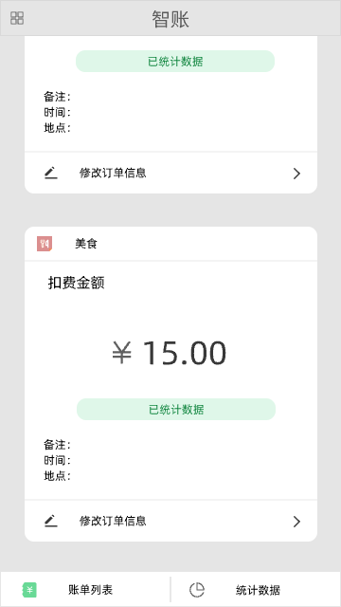

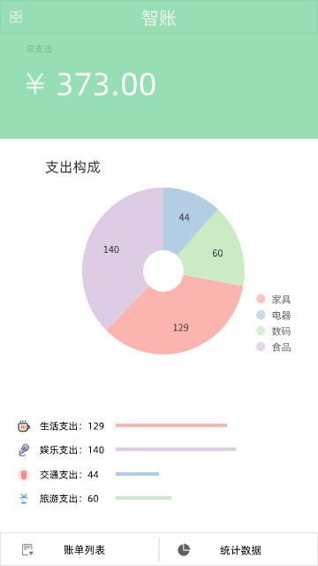

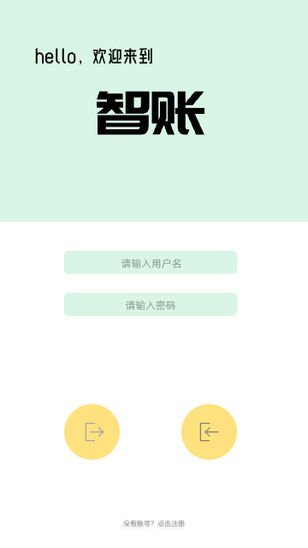

**5.1 被测试对象的介绍**

图形用户界面主要测试对象是应用程序的用户界面。这包括测试应用程序的各种图形元素（如窗口、按钮、文本框等）的布局、颜色、字体和字号等属性，以及测试它们在不同分辨率、设备和操作系统上的显示效果和行为。

**5.2 测试范围与目的**

  确保应用程序的用户界面符合设计规范和用户体验要求。测试应用程序的图形元素和交互设计，确保应用程序的用户界面的操作流畅、易用和可靠，并且在不同平台上都能正确地工作。

**5.3 测试环境与测试辅助工具的描述**

  测试环境：Android

**5.4 用户界面测试的检查表**

|  |  |
| --- | --- |
| 检查项 | 评价 |
| 窗口切换、移动、改变大小时正常吗？ | 正常 |
| 各种界面元素的文字正确吗？（如标题、提示等） | 正确 |
| 各种界面元素的状态正确吗？（如有效、无效、选中等状态） | 正确 |
| 各种界面元素支持键盘操作吗？ | 支持 |
| 各种界面元素支持鼠标操作吗？ | 不支持 |
| 对话框中的缺省焦点正确吗？ | 正确 |
| 数据项能正确回显吗？ | 正确 |
| 对于常用的功能，用户能否不必阅读手册就能使用？ | 可以 |
| 执行有风险的操作时，有“确认”、“放弃”等提示吗？ | 有 |
| 操作顺序合理吗？ | 合理 |
| 有联机帮助吗？ | 有 |
| 各种界面元素的布局合理吗？美观吗？ | 合理美观 |
| 各种界面元素的颜色协调吗？ | 协调 |
| 各种界面元素的形状美观吗？ | 美观 |
| 字体美观吗？ | 美观 |
| 图标直观吗？ | 直观 |
|  |  |
| … |  |